Valsts autoceļu attīstības stratēģija līdz 2040.gadam

Mērķis: izveidot vienotu, drošu un efektīvu valsts autoceļu tīklu, kas nodrošinās :

- ES valstu sasniedzamību no Rīgas 1 stundas laikā.
- Novadu centru sasniedzamību pa melno segumu.
- Valsts autoceļu pieejamība
Prioritātes:

- ES valstu sasniedzamība un Rīgas apbraukšanas pa 2 brauktuvju ceļu
- uzlabot reģionālo un vietējo sasniedzamību - nodrošinot, ka no katras apdzīvotas vietas, kurā atrodas pagasta pārvalde, uz novada centru ir iespēja nokļūt pa autoceļu ar labā stāvoklī esošu melno segumu vai uz novada centru no citas pašvaldības nozīmīgas vietas;
- nodrošināt valsts autoceļu sliktā un ļoti sliktā stāvoklī pieejamību ar ikdienas uzturēšanu.

Pamatuzdevums:

Pārskatīt valsts autoceļu tīklu, izvērtēt tā efektivitāti, noteikt tā stratēģiskos uzdevumus, prioritāros attīstības virzienus, indikatorus un to mērķa vērtības 2040. gadam, kas kalpo par pamatu nozares vadībai un budžeta plānošanai ilgtermiņā, kā arī pamatojumu citu finansējuma avotu piesaistei. Pamatuzdevuma izpildes priekšnosacījumi ir satiksmes intensitāte, tranzīta satiksmes plūsmas, ekonomikas attīstība, iedzīvotāju migrācijas un mobilitātes izmaiņas, kā arī transporta infrastruktūras un satiksmes digitalizācija.

Stratēģijas 2040 izpildei finansējumu plāno gadskārtējā likumā par valsts budžetu un vidēja termiņa budžeta ietvara likumā. Tās īstenošanai pašreiz paredzēti trīs iespējamie finansējuma avoti:
- valsts budžets;
- Eiropas Savienības fondu un finanšu instrumentu līdzekļi;
- publiskā privātā partnerība.

- Eiropas transporta tīkla attīstība - valsts galvenie autoceļi

Valsts galvenie autoceļi savieno galvaspilsētu ar citu valstu galvenās nozīmes autoceļu tīklu un ar citām valstspilsētām. Eiropas transporta tīklā (turpmāk – TEN-T) Latvijā ietilpst visi 15 valsts galvenie autoceļi ar maršruta indeksiem A1 – A15 un reģionālie autoceļi P80, P5.
Eiropas transporta tīkls (turpmāk – TEN-T) ir Eiropas Savienības dzelzceļa, iekšējo ūdensceļu, auto, jūras, gaisa un multimodālā transporta infrastruktūras vienots tīkls. Tas ietver divu līmeņu struktūru– visaptverošo tīklu un pamattīklu, kas ir izveidots uz visaptverošā tīkla pamata. TEN-T visaptverošajā tīklā ir iekļauti visi Latvijas valsts galvenie autoceļi un E22 maršrutā ietilpstošo valsts reģionālo autoceļu P5 Ulbroka–Ogre, P80 Tīnūži–Koknese, P79 Koknese–Ērgļi, kā arī valsts reģionālo autoceļu P133 Lidostas “Rīga” pievedceļš, P134 Pievedceļš Liepājas lidostai un P137 Lapenieki–Ķekava–Ģūģi posmi. (skat. 1. attēlu). Pamattīkls Latvijā ziemeļu-dienvidu virzienā ir Ainaži–Rīga– Grenctāle un rietumu-austrumu virzienā Ventspils–Rīga–Jēkabpils, tālāk ar sazarojumu līdz Rēzeknei un Daugavpilij.
Valsts galveno autoceļu turpmākai attīstībai jābūt vērstai uz projektiem, kas nodrošinās autoceļu tehniskā stāvokļa uzlabošanu un modernizēšanu. Par prioritāti jāizvirza galveno autoceļu pārbūve, izveidojot galveno autoceļu tīklā 2 brauktuvju ceļu posmus 1 000 km garumā, uzlabojot satiksmes drošību un samazinot transportlīdzekļu ekspluatācijas izmaksas, ceļā pavadīto laiku un SEG emisijas.
- Autobusu pieturas jāparedz tikai atdalītas no brauktuves. Sabiedriskā transporta pasažieru plūsma pāri brauktuvei jāparedz pa vairāklīmeņu šķērsojumu, norobežojot iespējas veikt šķērsošanu vienā līmenī ar brauktuvi.
- Autoceļi aprīkojami ar dzīvniekus aizturošiem žogiem un dzīvnieku pārejām, kā arī ar prettrokšņu elementiem.

Papildus autotransporta infrastruktūrai, sadarbojoties ar pašvaldībām, ir jāizveido arī atbilstoša mikromobilitātes (gājēju un velosipēdu) infrastruktūra un komunikāciju koridori, kas paredzēti dažāda veida sakaru kabeļu izvietošanai vienuviet un satiksmes digitalizācijai, tajā skaitā 5G infrastruktūras izveidei.
Pārbūvējot esošos vienas brauktuves vai izbūvējot jaunus divu brauktuvju autoceļus, viena km vidējās būvniecības izmaksas 2025.gada cenās ir aptuveni 9,4 milj. EUR, kas sadalās:
- autoceļa pamatbrauktuves pārbūve vai izbūve – 3,9 milj. EUR;
- paralēlie ceļi – 0,6 milj. EUR;
- būvkonstrukcijas – 0,9 milj. EUR;
- vairāklīmeņu mezgli – 2,6 milj. EUR;
- satiksmes aprīkojums – 0,4 milj. EUR;
- trokšņu sienas – 0,2 milj. EUR;
- Pārējās izmaksas (neparedzētie izdevumi, būvprojekta sagatavošanas un ekspertīzes, zemju atsavināšanas, būvuzraudzības izmaksas)– 0,8 milj. EUR.
Pārbūvējot esošos divu brauktuvju autoceļus, viena km pārbūves izmaksas ir aptuveni 1,0 – 3,0 milj. EUR.
Katra projekta precīzas izmaksas iespējams noteikt tikai pēc detalizēta būvprojekta izstrādes. Izmaksas ir atkarīgas no objekta novietojuma, sarežģītības pakāpes un citiem faktoriem.
No ieceres par autoceļa būvniecību vai pārbūvi līdz būvdarbiem ir jāiziet vairāki projektēšanas posmi – ir jāizstrādā izpētes projekts, kam jāveic arī ietekmes uz vidi novērtējums, jāizstrādā būvprojekts minimālā sastāvā, jāveic zemes īpašumu atsavināšanas process, jāizstrādā detalizēts būvprojekts. Visam šim procesam vidēji paiet 6 – 7 gadi. Būvdarbu ilgums atkarībā no būvobjekta apmēriem ir vidēji 2 – 4 gadi.

Par pamatu pārbūvējamo autoceļu sadalei posmos ir ņemti vērā kritēriji:
- autoceļu posmu maršruta nozīmīgums;
- satiksmes intensitāte un drošība konkrētajā posmā;
- autoceļa posma būvniecības projekta gatavība;
- tautsaimniecības ieguvums no veiktajiem uzlabojumiem minētajā posmā.
Stratēģijas 2040 prioritāte ir Eiropas Savienības teritoriju savienošana, posmos:
- 1.posmā - TEN-T pamattīkla pamatotie posmi;
- 2.posmā - TEN-T pamatotie posmi;
- 3.posmā – pārējie.

Pēc katra posma īstenošanas ir paredzēts veikt starpizvērtējumu un analizēt tālākos veicamos uzdevumus – nepieciešamības gadījumā pārskatot tos.

  - Valsts galveno autoceļu pārbūve

  - Eiropas Savienības tiesību aktos noteikti pienākumi

Visaptverošais tīkls sastāv no visa esošā un plānotā TEN-T tīkla infrastruktūras, kā arī no pasākumiem, kas veicina šādas infrastruktūras efektīvu un sociāli un ekoloģiski ilgtspējīgu izmantošanu. Savukārt pamattīklā ietilpst tās visaptverošā tīkla daļas, kuras ir stratēģiski vissvarīgākās TEN-T tīkla izveides mērķu sasniegšanai.
TEN-T tīkla mērķis ir stiprināt Eiropas Savienības sociālo, ekonomisko un teritoriālo kohēziju un sniegt ieguldījumu vienotas Eiropas transporta telpas izveidē, kas ir efektīva un ilgtspējīga, vairo labumu tās lietotājiem un atbalsta iekļaujošu izaugsmi.
Eiropas Parlamenta un Padomes 2024. gada 13. jūnija Regula (ES) 2024/1679 par Savienības pamatnostādnēm Eiropas transporta tīkla attīstībai un ar ko groza Regulas (ES) 2021/1153 un (ES) Nr. 913/2010 un atceļ Regulu (ES) Nr. 1315/2013 (turpmāk – TEN-T regula), kas ir pieņemta, lai izveidotu TEN-T visaptverošu tīklu, veicinot transporta nozares attīstību, paredz, ka TEN-T visaptverošā tīkla mērķis ir nodrošināt visu ES reģionu pieejamību un savienojamību, un tas jāpabeidz līdz 2050. gadam. Savukārt, TEN-T pamattīklā ietilpst tās visaptverošā tīkla daļas, kuras ir stratēģiski vissvarīgākās TEN-T mērķu sasniegšanai, kas jāpabeidz līdz 2030. gadam.

1.attēls “TEN-T autoceļu tīkls Latvijā”

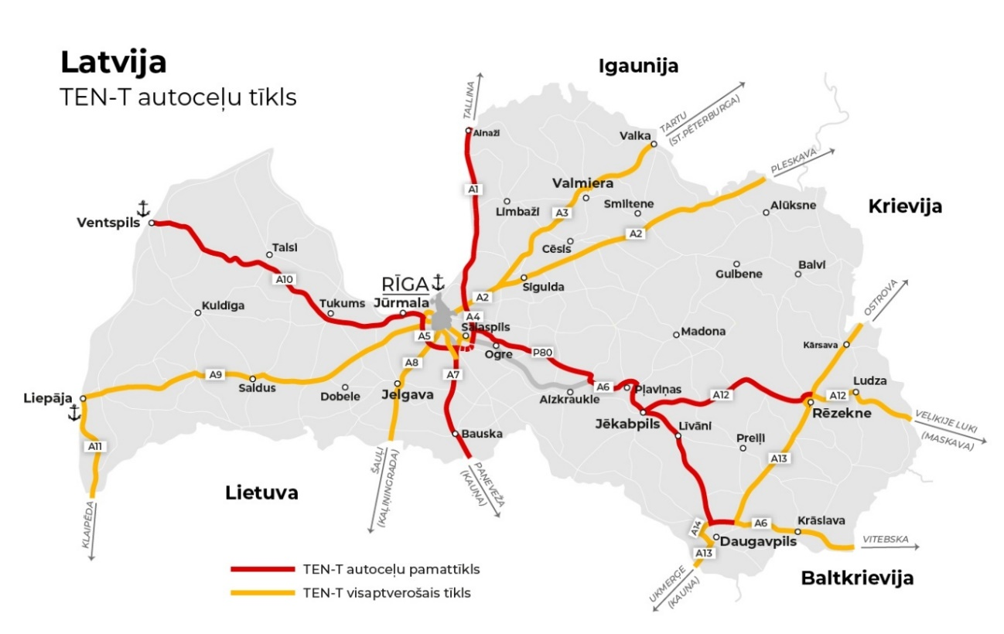
Atbilstoši TEN-T Regulas Nr.2024/1679 31. panta 6. punktā noteiktajam pēc dalībvalsts pieprasījuma pienācīgi pamatotos gadījumos Komisija pieņem īstenošanas aktus, ar kuriem piešķir atbrīvojumus no TEN-T regulas 2. punktā minētajām prasībām attiecībā uz ceļiem gadījumos, ja satiksmes blīvums nepārsniedz 10 000 transportlīdzekļu dienā abos virzienos vai pamatojoties uz īpašiem ģeogrāfiskiem vai būtiskiem fiziskiem ierobežojumiem, sociālekonomisko izmaksu un ieguvumu analīzes negatīvu rezultātu, vai būtisku ietekmi uz vidi vai biodaudzveidību.
Tādēļ Satiksmes ministrijai ir jāveic visu TEN-T pamattīklā esošo valsts galveno autoceļu pārbūves līdz 2030.gadam pamatojuma izstrāde, lai Eiropas Komisijai pienācīgi pamatotu nepieciešamos atbrīvojumus no TEN-T regulas 30.panta 2.punkta prasībām.

  - 1.posms no 2026.gada līdz 2030.gadam

Valsts galveno autoceļu pārbūves 1.posma prioritārais virziens ir “Via Baltica” A7 un Rīgas apvedceļa pārbūve A4:

- Nr.1. “Autoceļa A4 Rīgas apvedceļš (Baltezers – Saulkalne) pārbūve” - 20,5 km.
- Nr.5 “Autoceļa A7 Rīga - Bauska – Lietuvas robeža (Grenctāle) pārbūve, iekļaujot Bauskas apvedceļu izbūvi” - 60,1 km, kura indikatīvās būvniecības izmaksas 2024.gada cenās ir 147,4 milj. EUR.

1.attēls “Valsts galveno autoceļu pārbūves 1.posma attīstības virziens”
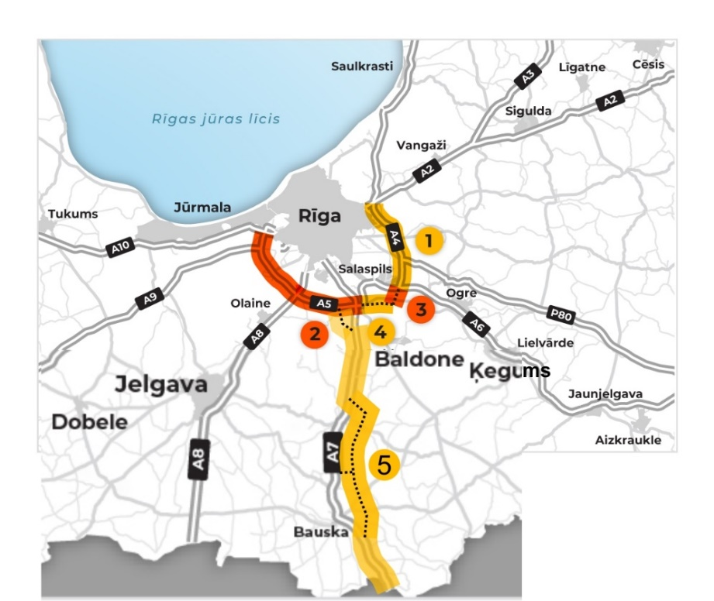

Valsts galvenā autoceļa A4 Rīgas apvedceļš (Baltezers – Saulkalne) (turpmāk – autoceļš A4) pārbūves projektam ir izstrādāts projekts " Valsts galvenā autoceļa A4 Rīgas apvedceļš (Baltezers – Saulkalne) iespējamās pārbūves ietekmes uz vidi novērtējums" risinājumu aktualizācija ceļa būvniecībai", kura projekta risinājumi ir būvprojekta minimālā sastāvā stadijā. zemju atsavināšana paredzēta 2-3 gadu laikā un tiks uzsākta uzreiz pēc būvniecības ieceres apstiprināšanas, būvprojekta izstrāde ilgs 1 gadu. Agrākais būvdarbu uzsākšanas laiks – 2027.gads. Būvdarbu ilgums – 2-3 gadi.

  - 2.posms no 2030.gada līdz 2035.gadam

Valsts galveno autoceļu pārbūves 2.posma prioritārais virziens ir Rīgas apvedceļš A5 un tā savienošana ar A4, iekļaujot tiltu pāri Daugavai.

- Nr.2. “Autoceļa A5 Rīgas apvedceļš (Salaspils - Babīte) posma no valsts galvenā autoceļa A10 līdz perspektīvajam Ķekavas apvedceļam pārbūve” - 26,5 km.
- Nr.3. “Apvienotā autoceļa un dzelzceļa tilta pār Daugavu un ar to saistītās ceļu infrastruktūras būvniecība”. Šī projekta ietvaros tiks izbūvēts jauns apvienotais tilts pār Daugavu un ar to saistītā ceļu infrastruktūra – tilta pieejas ar divām brauktuvēm, vairāklīmeņu ceļa mezgla A4/A6 pārbūve, jauns pievienojums esošajam valsts reģionālajam autoceļam P85, paralēlie vietējie ceļi un nepieciešamais aprīkojums (apgaismojums, prettrokšņa sienas u.c.).
- Nr.4. “Autoceļa A5 Rīgas apvedceļš (Salaspils-Babīte) posma Jaunais tilts pār Daugavu – Ķekavas apvedceļa mezgls izbūve” - 12,0 km.
- Autoceļa A7 Rīga - Bauska – Lietuvas robeža (Grenctāle) pārbūve, iekļaujot Iecavas apvedceļu izbūvi” - 35 km, kura indikatīvās būvniecības izmaksas 2024.gada cenās ir 200 milj. EUR

Valsts galvenā autoceļa A5 Rīgas apvedceļš (Salaspils – Babīte) (turpmāk – autoceļš A5) pārbūves projektam ir izstrādāts būvprojekts minimālā sastāvā "Autoceļa A5 Rīgas apvedceļš (Salaspils – Babīte) posma no km 11,6 (A7) līdz km 34,6 (A9) pārbūve par ātrgaitas autoceļu", Zemju atsavināšana paredzēta 2-3 gadus. Agrākais būvdarbu uzsākšanas laiks – 2027.gads. Būvdarbu ilgums – 2-3 gadi.
Atbilstoši Rail Baltica projekta ietvaros noslēgtajam līgumam par posma Vangaži-Salaspils-Misa projektēšanu, tika veikta dzelzceļa trases izpēte, lai noteiktu optimālākos infrastruktūras risinājumus, apkopojot tos dzīves cikla izmaksu ziņā ekonomiskākajā un racionālākajā priekšlikumā.
Jauns A5 posms starp plānoto autoceļa tiltu pār Daugavu uz E67 Via Baltica posmā A4 Saulkalne-Bauska (Ārce) un paredzēto Rail Baltica projekta dzelzceļa tiltu pār Daugavu ir neliels attālums, kas dod iespēju apvienot abas infrastruktūras, tika atbalstīta projektētāja ieteiktā alternatīva tālākajā projektēšanas fāzē detalizēt apvienota tilta risinājumu.
Savukārt jaunā autoceļa A5 posma izbūvei (no jaunā tilta pār Daugavu līdz Ķekavas apvedceļa mezglam) ir izstrādāts izpētes projekts un trases novietojums ir iestrādāts pašvaldību teritorijas plānojumos, rezervējot šo teritoriju attīstības projekta vajadzībām. Šobrīd tiek veikts būvprojekta minimālā sastāvā izstrādi kopā ar IVN un tālāk tiek plānota zemju iegāde un būvprojekta izstrāde, kas varētu ilgtu 2,5 gadus.

  - 3. posms 2035. gada līdz 2040. gadam

Valsts galveno autoceļu pārbūves 3.posma attīstības virziens ir esošo divu brauktuvju autoceļu pārbūve, kurā paredzēts realizēt šādus projektus:
- “Autoceļa A2 Rīga – Sigulda – Igaunijas robeža (Veclaicene) posma autoceļš A4 – Lorupes grava (divbrauktuvju posms) pārbūve” - 32,0 km.
- “Autoceļa A8 Rīga – Jelgava – Lietuvas robeža (Meitene) posma Rīga – Jelgava pārbūve” - 36,5 km.
- “Autoceļa A10 Rīga - Ventspils posma Rīga - Jūrmala pārbūve” - 6,7 km.

Kā arī valsts galveno autoceļu pārbūves 3. posma attīstības virziens pārbūvējot par divbrauktuvju ceļiem:

- “Autoceļa E22 posma Koknese - Pļaviņas būvniecība”, 1. kārta - 17,0 km.
- “Autoceļa A1 Rīga (Baltezers) – Igaunijas robeža (Ainaži) pārbūve”- 90 km.
- “Autoceļa A10 Rīga – Ventspils posma Jūrmala - Tukums pārbūve” - 48,4 km.

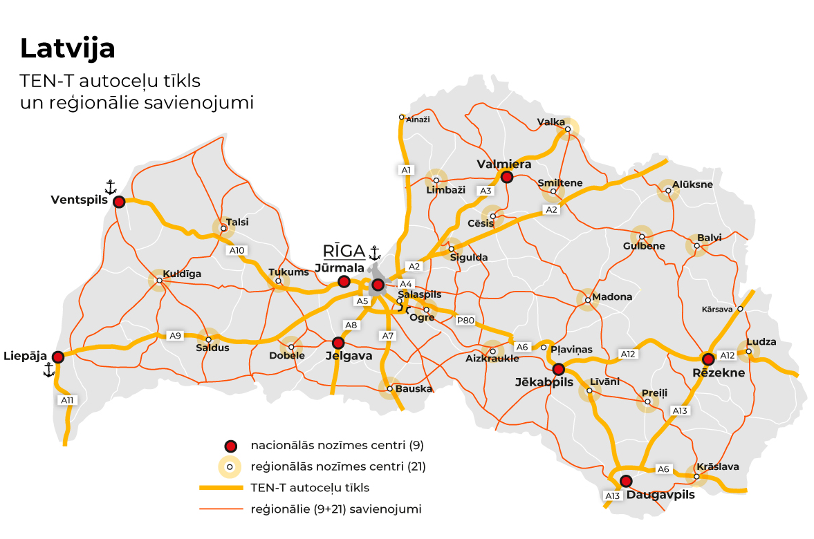

- Valsts reģionālo autoceļu attīstība līdz 2030. gadam

Lai uzlabotu reģionālo sasniedzamību , ir noteikts, ka valsts reģionālo autoceļu tīkls ir jāveido tāds, lai pa tiem tiktu nodrošināta reģionālā mobilitāte un piekļuve administratīvo teritoriju centriem, kā arī TEN-T tīkla autoceļiem no šiem administratīvajiem centriem.
Ņemot vērā nepietiekamo valsts finansējumu, valsts reģionālo un vietējo autoceļu būvniecības stratēģijā līdz 2030. gadam tiek izvirzīta šāda 1. prioritāte – valsts reģionālo autoceļu būvniecība, kas sadalīta divās apakšprioritātēs:
  - valsts reģionālie autoceļi, kas savieno valstspilsētas vai novadu administratīvos centrus savā starpā, kā arī nodrošina pārrobežu savienojumus, kuros ir liela satiksmes intensitāte – vismaz 1 200 transportlīdzekļi diennaktī, tai skaitā 125 kravas transportlīdzekļi diennaktī. Šādai prioritātei atbilstoši ir identificēti valsts reģionālie autoceļi 1 891 km garumā. Šo autoceļu būvniecībai nepieciešams finansējums 243 milj. EUR apmērā.
  - valsts reģionālie autoceļi, kas savieno citus reģionālos ceļus, kuri savukārt savieno reģionālos centrus, kalpo kā galvenajam autoceļam alternatīvs maršruts novadu administratīvo centru sasniedzamībai, kuros ir vidēja satiksmes intensitāte – vismaz 500 transportlīdzekļi diennaktī, tai skaitā 75 kravas transportlīdzekļi diennaktī. Šādai prioritātei atbilstoši ir identificēti valsts reģionālie autoceļi 1 488 km garumā. Šo autoceļu būvniecībai nepieciešams finansējums 249 milj. EUR apmērā¹⁴.

Iepriekš minētajai prioritātei noteikts mērķis – nodrošināt, ka šajos autoceļu maršrutos nav autoceļu sliktā un ļoti sliktā stāvoklī. Ņemot vērā noteikto mērķi, kopumā ir jāuzlabo 1221 km autoceļu stāvoklis. No tiem pirmās apakšprioritātes autoceļos – 647 km, otrās apakšprioritātes autoceļos – 574 km. Pavisam kopā prioritātes mērķu sasniegšanai nepieciešams finansējums 492 milj. EUR apmērā.
Valsts reģionālo un vietējo autoceļu attīstības stratēģijas līdz 2030. gadam 1. prioritātes ietvaros pārbūvējamo un atjaunojamo valsts reģionālo autoceļu posmu saraksts atrodams šī Informatīvā ziņojuma Pielikumā.
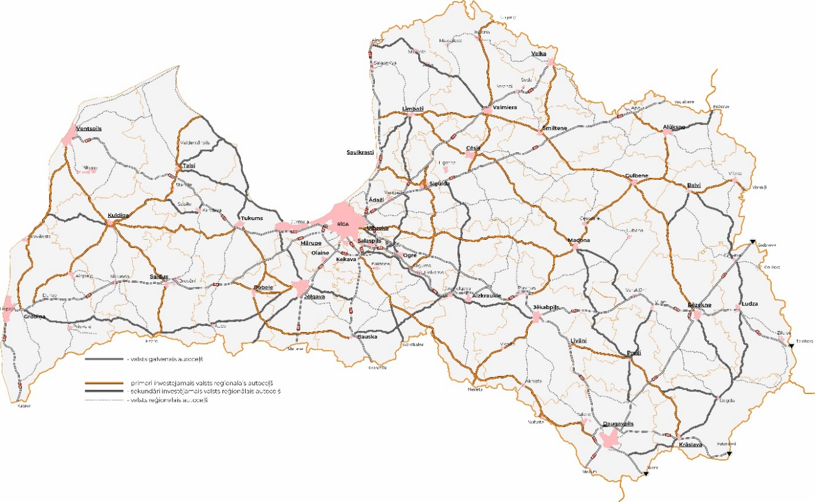

- Valsts vietējo autoceļu būvniecība līdz 2040. gadam jeb vietējās sasniedzamības uzlabošana

Neskatoties uz valsts autoceļu būvniecībai nepietiekamo finansējumu, vietējā sasniedzamība ir jāuzlabo, nodrošinot vietējo mobilitāti un apdzīvotas vietas, kurā atrodas pagasta pārvalde, savienojumu ar novada administratīvo centru. Kā 2. prioritāte Valsts reģionālo un vietējo autoceļu attīstības stratēģijā līdz 2030. gadam noteikta vietējās sasniedzamības uzlabošana. Iepriekš minētajai prioritātei noteikts mērķis – līdz 2030. gadam no katras apdzīvotas vietas, kurā atrodas pagasta pārvalde vai ekonomiski aktīvākas vietas savienojamība ar novada centru, uz novada centru nodrošināt iespēju nokļūt pa autoceļu ar labā stāvoklī esošu melno segumu.
Katrai apdzīvotai vietai, kurā atrodas pagasta pārvalde, tika noteikts viens šāds optimāls savienojums. Primāri tika izvērtēts vai tāds netiek jau šobrīd nodrošināts pa augstākas kategorijas – valsts galveno vai reģionālo autoceļu. Ņemot vērā šo autoceļu parametrus un uzturēšanas klasi, tika uzskatīts, ka lai arī nedaudz garāks, tomēr savienojums pa valsts galveno vai reģionālo autoceļš ir labāks kā valsts vietējā autoceļa savienojums. Gadījumos, kad šāds savienojums netika nodrošināts, tika izvērtēts valsts vietējo autoceļu tīkls, prioritāti nosakot tiem valsts vietējo autoceļu posmiem, kuru uzlabošanai nepieciešami iespējami mazāki finansiālie ieguldījumi. Kā kritēriji šiem savienojumiem tika noteikti:
- satiksmes intensitāte, kas parāda, kurš no valsts autoceļiem jau pašreiz tiek vairāk izmantots;
- valsts autoceļa seguma veids prioritāti dodot valsts autoceļu posmiem ar melno segumu un to tehniskais stāvoklis, kas tieši nosaka nepieciešamos budžeta līdzekļus;
- autotransporta ceļā pavadītais laiks;
- iekļaušanās valsts autoceļu tīkla stratēģiskajā attīstības redzējuma, tostarp saistībā ar Vides aizsardzības un reģionālās attīstības ministrijas izstrādātā informatīvā ziņojuma “Par investīciju programmas valsts autoceļu attīstībai administratīvi teritoriālās reformas kontekstā īstenošanu”, kas apstiprināts Ministru kabinetā 2021. gada 18. marta sēdē (protokols Nr.28, 40.§), pielikumos pievienotajos sarakstos indikatīvi identificēto 878 km valsts reģionālo un vietējo autoceļu (ar rezerves autoceļu posmiem kopā 1 014 km), kuru pārbūve un atjaunošana ir prioritāra administratīvi teritoriālās reformas īstenošanai;
- atsevišķos gadījumos citi kritēriji (piemēram, LVC nodaļas informācija par autoceļa vietējiem izmantošanas paradumiem, vai esošiem savienojumiem pa pašvaldībai piederošu autoceļu).

Noteikto maršrutu, kuru detalizēts izvērtējums atrodams šī Informatīvā ziņojuma Pielikumā, kopgarums veido 2591 km, no kuriem 1600 km ir valsts vietējie autoceļi un 991 km valsts reģionālie autoceļi . Šajos maršrutos ietilpst arī 23 km pašvaldību autoceļi.
Lai sasniegtu iepriekš minēto mērķi, ir jāveic valsts vietējo autoceļu segumu atjaunošana un pārbūve 445 km kopgarumā un 362 km reģionālo autoceļu atjaunošana un pārbūve . Šo autoceļu būvniecībai nepieciešams finansējums 254 milj. EUR apmērā¹⁴.
43 km valsts reģionālo autoceļu vietējās sasniedzamības objektiem investīcijas tie plānotas 2025.–2027. gadā gan no valsts budžeta un no Eiropas Reģionālās attīstības fonda finansējuma līdzekļiem, jeb kopumā 19 milj. EUR apmērā.
Papildu finansējums ir nepieciešams 500 km autoceļu, tai skaitā 181 km ir valsts vietējie autoceļi un 319 km ir valsts reģionālie autoceļi Attiecīgi izmaksas 2024. gada cenās (bez PVN) šādu darbu veikšanai ir:
- asfalta seguma atjaunošana – 230 000 EUR/km;
- grants autoceļu dubultās virsmas apstrāde – 180 000 EUR/km;
- vietējo autoceļu grants segu pārbūve – 800 000 EUR/km;
- reģionālo autoceļu grants segu pārbūve – 900 000 EUR/km.
Ņemot vērā iepriekš minēto, papildu nepieciešamais finansējums iepriekš minētā mērķa sasniegšanai kopumā ir 166 milj. EUR.
Valsts vietējo autoceļu attīstības stratēģijas līdz 2030. gadam vietējās sasniedzamības uzlabošanas ietvaros pārbūvējamo un atjaunojamo valsts vietējo un reģionālo autoceļu posmu saraksts atrodams šī Informatīvā ziņojuma Pielikumā.
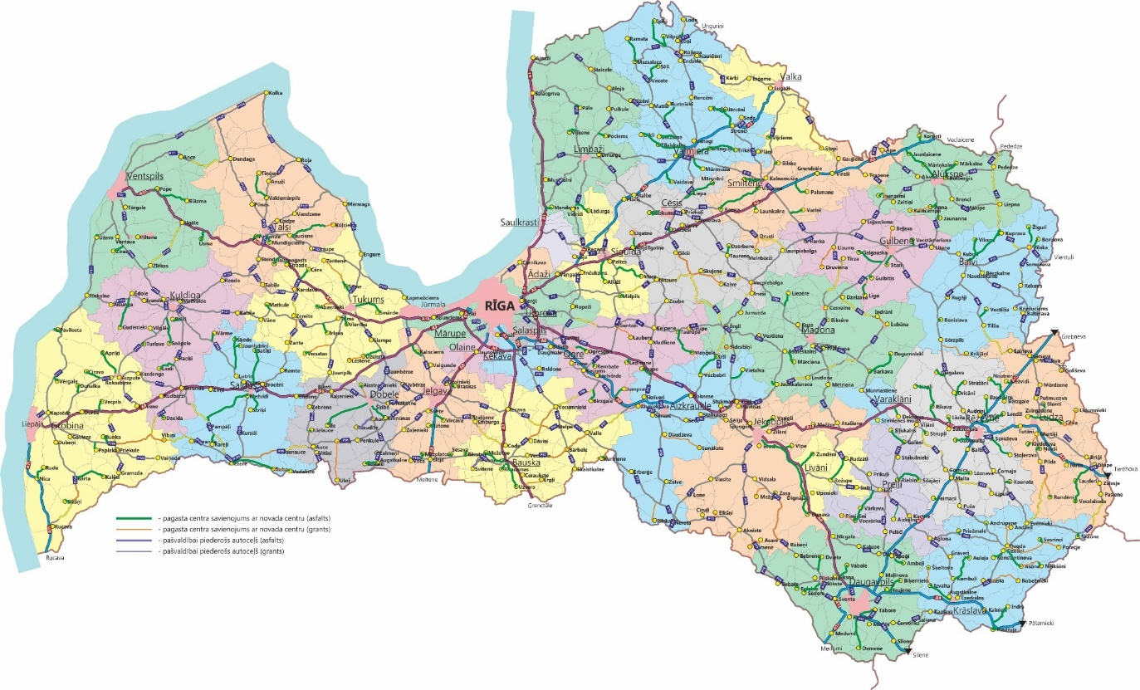

Vispārējā prioritāte valsts autoceļu pieejamības uzturēšana

Valsts autoceļu vispārējās pieejamības uzturēšana ir viena no būtiskākajām prioritātēm, lai nodrošinātu iedzīvotāju mobilitāti, piekļuvi pakalpojumiem un veicinātu reģionālo attīstību. Ņemot vērā ierobežotos finanšu resursus un plašo ceļu tīklu, jāparedz ceļu pieejamības saglabāšanu, neveicot kapitālos pārbūves darbus, bet īstenojot mērķtiecīgus un efektīvus uzturēšanas pasākumus, kas uzlabo ceļa tehnisko stāvokli un pagarina tā kalpošanas laiku.
Šīs pieejas pamatā ir ceļu tehniskā stāvokļa uzlabošana, izmantojot nesaistītu minerālmateriālu iestrādi, kas nodrošina ceļa seguma izlīdzināšanu, samazina deformācijas un uzlabo klātnes nestspēju. Īpaša uzmanība tiek pievērsta ūdens atvades nodrošināšanai – veidojot atbilstošus šķērsprofilus, sakārtojot vai atjaunojot grāvjus un uzturot caurtekas, tiek novērsta ūdens uzkrāšanās, kas ir viens no galvenajiem ceļu bojājumu cēloņiem. Šādi pasākumi ļauj saglabāt ceļu ekspluatācijas spējas bez dārgām un laikietilpīgām pārbūvēm.
Lai pasargātu ceļus no pārslogošanas un ātras degradācijas, tiek ieviesti transportlīdzekļu masas ierobežojumi robežās no 7 līdz 10 tonnām, kas tiek pielāgoti konkrētā ceļa nestspējai un aktuālajam stāvoklim. Šie ierobežojumi ir īpaši būtiski pavasara šķīdoņa laikā, kad ceļa konstrukcija ir visjutīgākā. Masas ierobežojumi tiek īstenoti kā daļa no plašākas uzturēšanas stratēģijas, kas vērsta uz ceļu saglabāšanu ilgtermiņā.
Uzturēšanas pasākumi tiek veikti atbilstoši reālajai nepieciešamībai, koncentrējoties uz viskritiskākajiem posmiem, lai nodrošinātu minimālu, bet nepārtrauktu braucamību visa gada garumā. Tie ietver bedru remontu, virsmas izlīdzināšanu, grāvju tīrīšanu un citus lokālus darbus, kuru mērķis ir saglabāt ceļu kā funkcionējošu transporta koridoru. Šādi darbi tiek plānoti, balstoties uz prioritātēm – izvērtējot ceļu nozīmi, apdzīvotu vietu piekļuvi, pieeju publiskiem pakalpojumiem un uzņēmējdarbības vajadzībām

Satiksmes ministrs A.Švinka

Vīza: valsts sekretārs A.Židkovs

https://likumi.lv/ta/lv/starptautiskie-ligumi/id/1065
TEN-T regulas 30. panta 2. punkta prasības TEN-T autoceļiem: - ir īpaši projektēti, būvēti vai modernizēti mehānisko transportlīdzekļu satiksmei; - nodrošina atsevišķas brauktuves diviem satiksmes virzieniem, kuras viena no otras atdalītas ar sadalošu joslu, kas nav paredzēta satiksmei, vai ar citiem līdzekļiem, kuriem ir līdzvērtīgs drošuma līmenis; un - nav viena līmeņa krustojumu ar autoceļiem, dzelzceļiem vai tramvaja sliežu ceļiem, riteņbraucēju vai gājēju celiņiem.
Nepieciešamā finansējuma apjomu aprēķinājuši VSIA "Latvijas Valsts ceļi" atbilstoši iekšējām procedūrām un vadlīnijām.
Jautājums par papildu valsts budžeta līdzekļu piešķiršanu ir izskatāms Ministru kabinetā likumprojekta par valsts budžetu kārtējam gadam un likumprojekta par vidēja termiņa budžeta ietvaru sagatavošanas un izskatīšanas procesā atbilstoši valsts budžeta finansiālajām iespējām.

